115年景美女中校園流感疫苗
｢學生｣校外補接種通知單領取通知

- 對象：有意願之本校學生
- 領取方式：請學生親至健康中心登記並領取，因作業流程需一段時間，
  - 當日中午12時00分｢前｣登記者，當日下午15時00分領取。
  - 當日中午12時00分｢後｣登記者，隔日中午12時00分領取。
- 接種方式：
  - 家長親自帶學生及｢115年度台北市校園流感疫苗補種通知單｣至醫療院所接種，所產生之費用由家長自行負擔。
  - 臺北市立聯合醫院附設12區院外門診部（免費）接種，建議先行電話聯繫，以免撲空。
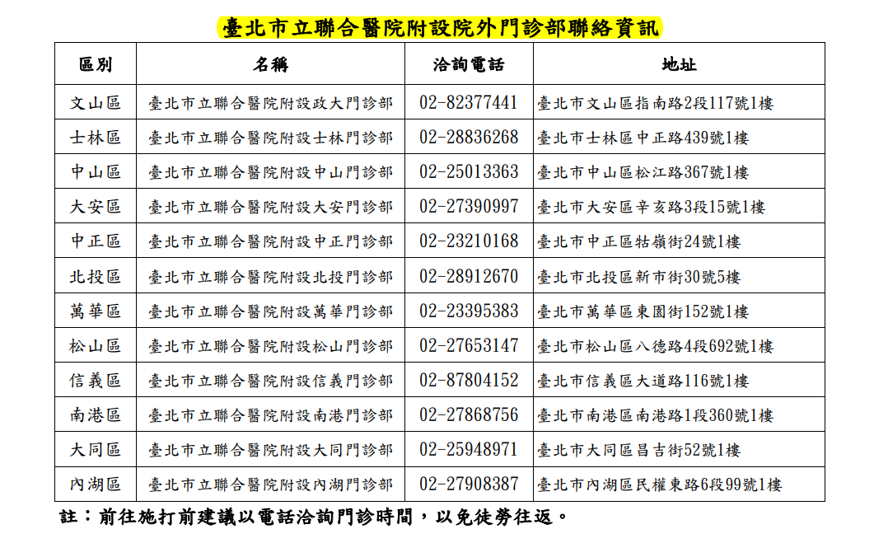
景美女中健康中心與您一同關心學生健康

